Základní škola a Mateřská škola Litvínov – Janov,
Přátelství 160, okres Most
PSČ 435 42, tel: 476742362
IČO: 00832502, Nejsme plátci DPH

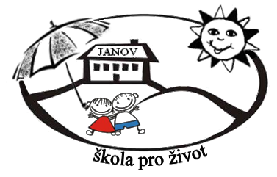
Chemstav Litvínov s.r.o.
Skalní 248
436 01 Litvínov

Datum: 2024-04-15
Objednávka č. 49/2024

Objednáváme u Vás:

Dopravu – viz příloha
z projektu Zvýšení kvality vzdělávání – ZŠ a MŠ Litvínov – Janov, evidenční číslo: 0218/PODSKOL/2022
B7

Služba/zboží bude v hodnotě bez DPH

134.375,- Kč

Služba/zboží bude v hodnotě včetně DPH:

150.500,- Kč

Objednávku vystavila: Iva Hejlová

Prošlo předběžnou řídící a finanční kontrolou před vznikem závazku.

Příkazce operace: PhDr. Miroslava Holubová …………………………….. datum …………………….

Správce rozpočtu: Jitka Ziková ……………………………………………… datum …………………….

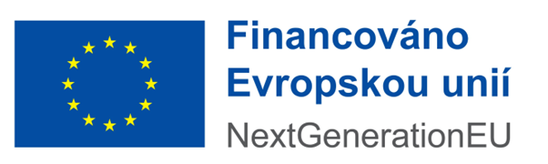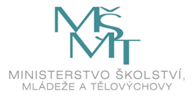1

